海青工商103學年度第1學期營養午餐（葷食）
日期：103.12.03 本日熱量：805卡
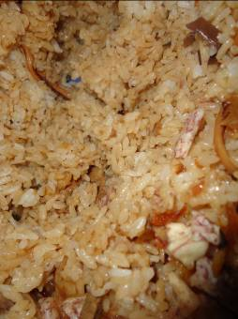
主食：白米飯 | 副食一：拌飯料（腿肉絲芋頭紅蔥頭蝦米
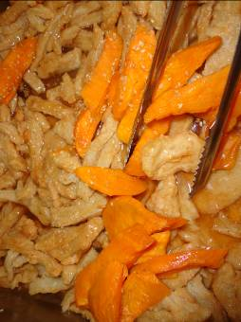 | 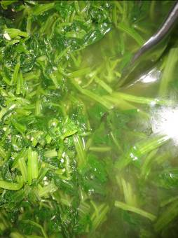
副食二：蜜汁甜不辣 | 副食三：蒜酥菠菜
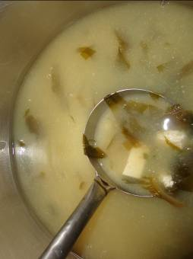
海芽味噌湯

海青工商103學年度第1學期營養午餐（素食）
日期：103.12.03

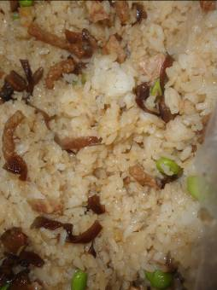 | 